配电自动化调试业务调研报告

2026年9月

自2021年5月起，盐开承接兄弟单位华源配电自动化终端调试业务，并于2024年和2025年先后承接响水兴源和海翔电气两家公司配电自动化终端调试工作，至今深耕该项配套业务已满5年。5年来，盐开始终秉持大局意识，按照整体工作部署，支撑兄弟单位各项施工、抢修及专项保障工作，全力保证配电自动化整体板块业务有序推进。
目前，盐开在配电自动化调试开展过程中，在收入支出、计划协调、现场组织及人工成本等方面存在一定问题。为进一步理顺业务实施模式，现结合业务开展及收支情况，盐开、施工单位分别承担调试任务的优劣势进行分析。具体情况如下：

一、2021—2025年上游收入与下游支出分析

（一）业务规模
2021年5月至2025年底，我分公司累计完成FTU调试2530台、DTU调试965台，分年情况如下：

年份 | FTU（台） | DTU（台）
2021年（5-12月） | 150 | 35
2022年 | 252 | 54
2023年 | 336 | 134
2024年 | 625 | 184
2025年 | 1167 | 558
合计 | 2530 | 965
从数据上来看，2021年5月至2025年底，调试业务规模呈逐年快速增长态势。其中，FTU调试量从2021年（5-12月）的150台增长至2025年的1167台，DTU调试量从35台增长至558台，2024年和2025年增速尤为显著——2025年FTU、DTU调试量分别同比增长约87%和203%，两项业务2025年的完成量均接近或超过此前各年总和的一半，体现出业务承接能力和作业效率的持续提升。
（二）单价基础
- 华源签报价：按照2021版《江苏怡宁能源实业集团有限公司电气工程劳务定额（试行）》*70%，1台FTU调试费用为358.14元、1台DTU调试费用为484.01元。
- 市公司结算价：根据2022年国家能源局发布的《20kV及以下配电网工程预算定额 第五册 通信及自动化》，1台FTU调试费用测算为1085.91元、1台DTU调试费用测算为1459.58元。
- 市场价：参照瑞昊、衡科调试合同，FTU调试1000元/台（合同明确约定技术服务报酬单价为壹仟圆整每台（1000元/台），最终以实际调试智能配变终端台数结算，包含员工工资、加班费、交通费、食宿费及税费等全部费用），DTU调试市场价约1400元/台。
- 四种口径下的年度收支对比（单位：元）
注：

年份 | 下游支出 |  | 华源签报价 |  | 市公司结算价50% |  | 市公司结算价70% |  | 市场价
年份 | 公司 | 协作 | 收入 | 盈亏 | 收入 | 盈亏 | 收入 | 盈亏 | 收入 | 盈亏
2021（5-12月） | 300,600 | 0 | 70,661 | -229,939 | 106,986 | -193,614 | 149,780 | -150,820 | 199,000 | -101,600
2022 | 210,800 | 472,750 | 116,388 | -567,162 | 176,233 | -507,317 | 246,727 | -436,823 | 327,600 | -355,950
2023 | 0 | 778,540 | 185,192 | -593,348 | 280,225 | -498,315 | 392,315 | -386,225 | 523,600 | -254,940
2024 | 651,340 | 355,130 | 312,895 | -693,575 | 384,456 | -622,014 | 468,964 | -537,506 | 569,787 | -436,683
2025 | 783,680 | 250,250 | 688,027 | -345,903 | 1,040,851 | +6,921 | 1,457,192 | +423,262 | 1,948,200 | +914,270
五年累计盈亏 | 3,803,090 |  | -2,429,926 |  | -1814339 |  | -1,088,113 |  | -234,903

（四）分析结论

1、按华源签报价格：五年累计亏损242.99万元，且各年份全部亏损，收入远不能覆盖支出，该价格口径严重偏离实际成本。
2、按市公司结算价50%：五年累计亏损181.43万元，仅2025年在业务量大幅上升后勉强持平（+0.69万元）。
3、按市公司结算价70%：五年累计亏损108.81万元，2025年盈利42.33万元，但前四年亏损仍无法弥补。
4、按市场价（FTU 1000元/台、DTU 1400元/台）：五年累计仍亏损23.49万元，为四种口径中最优，2025年可盈利91.43万元。说明即便完全按市场价结算，2021—2024年间因业务量小、固定成本高，仍难以盈利，仅在业务量达到2025年规模（FTU千台以上）后方可实现较好收益。
5、下游支出（含公司自有人工、车辆等支出及协作支出）逐年上升：2021年30.06万元至2025年103.39万元，五年合计380.31万元。
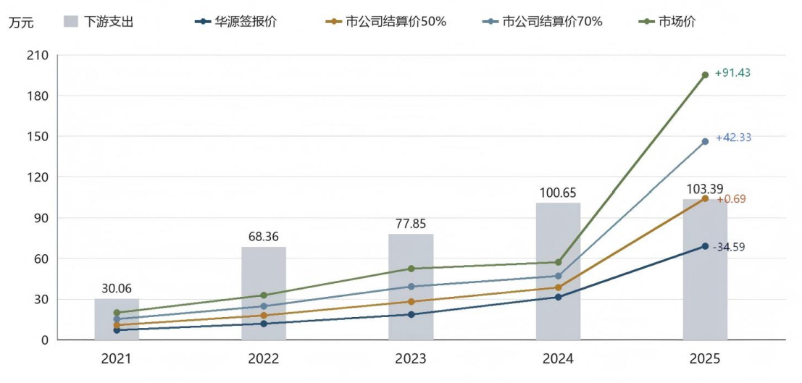
注：灰色柱为下游支出，折线为各口径测算收入；各系列共用同一纵轴。
总体结论：无论何种结算口径，本业务五年整体均为亏损，只有市场价口径且业务量足够大时才具备盈利能力。

三、调试业务交由盐开电气公司承担存在的问题

（一）与施工单位及上游主业沟通协调成本高
调试工作作为衔接安装与运维的关键中间环节，业务对接链条冗长、涉及主体繁杂，需常态化协调配网部、信通、供电服务指挥中心等多个上级主业部门，同时对接华源、海翔、设计院3家甲方单位，亭湖、开发区、盐都、三新4个业主单位，以及10余家下游施工单位。盐开公司作为配电自动化调试业务的实际承揽实施主体，现阶段却承担着该项业务的管理职能，打破了“主站通知、现场执行”的标准化工作流程。管理角色与实施角色错位混淆，导致多方沟通协调成本高、推进效率低、落地效果差，严重制约FTU、DTU设备投运进度。

（二）重复调试问题突出
配电自动化调试为送电前最后一道关键工序，易受设备质量参差、软硬件不兼容、厂家售后薄弱、施工计划调整、现场信号不稳定、天气变化、多部门衔接繁琐等多重因素影响，盐开实际调试总量增加25%、单台调试工作量增加20%，同时，约10%已完成的调试工作因各类工程变更、设备更换、天气等原因被迫作废。上述新增增量工作量及无效损耗工作量均为现场实际人力、物力投入，未纳入原有计价结算体系，存在工作量与计价不匹配的问题。

（三）人工及配套成本大幅增加
2026年，面对逐年提档的配网自动化技术标准与持续激增的业务体量，盐开补强作业力量，将原有1组2人的作业团队扩充至5组标准化作业团队，同步配齐调试设备、UKEY、作业车辆等配套物资，月调试能力从初期10台提升至峰值250余台，每年支出总成本约111.4万元。具体成本情况如下：
1、自有人员：2名金力员工，每年工资累计约为24万元，车辆成本3万元。
2、协作人员：8名江苏兰克电力技术有限公司人员，每年工资累计共为74.4万元，车辆总计成本10万元。
2021—2025年公司自有支出累计194.64万元，协作支出累计185.67万元，合计380.31万元，且逐年攀升（2024、2025年均超过100万元/年）

序号 | 姓名 | 年龄 | 角色 | 年限 | 单位
1 | 顾坚 | 49 | 调试人员 | 5年 | 盐城市金力外包服务有限公司
2 | 孙红燕 | 47 | 资料员 | 1.5年 | 盐城市金力外包服务有限公司
3 | 孙厚民 | 30 | 调试人员 | 9年 | 江苏安智吉电力技术有限公司
4 | 卫勇 | 37 | 调试人员 | 9年 | 江苏安智吉电力技术有限公司
5 | 徐航 | 23 | 调试人员 | 9年 | 江苏安智吉电力技术有限公司
6 | 商连滔 | 27 | 调试人员 | 1年 | 江苏兰克电力技术有限公司
7 | 吴庭军 | 37 | 调试人员 | 1年 | 江苏兰克电力技术有限公司
8 | 张明义 | 24 | 调试人员 | 1年 | 江苏兰克电力技术有限公司
9 | 陈存贵 | 30 | 调试人员 | 2年 | 江苏兰克电力技术有限公司
10 | 陈存富 | 34 | 调试人员 | 1年 | 江苏兰克电力技术有限公司

三、调试业务交由施工单位直接实施的优势分析

2021年以前，配电终端调试即由施工单位在安装的同时直接完成，该模式具有以下优势：

时间进度优势
安装与调试由同一主体一次完成，可实现“装完即调、调完即验”，无需等待其他单位再次进场，有效减少安装与调试之间的交接和等待环节。同时，可避免因停电计划调整、现场通信信号异常、厂家配合不到位等因素造成的重复进场，减少车辆往返及人员时间成本，进一步压缩终端投运周期，提高现场作业效率和整体协同水平。

（二）工作计划优势

施工单位对本标段工程进度、停电计划及现场施工安排较为熟悉，可将调试工作直接纳入整体施工计划，实行统一排产、统一调度，减少配网部、信通、配电指挥中心、多家甲方单位及各施工单位之间反复协调调试窗口的情况，进一步简化计划协同链条。遇停电计划或现场安排临时调整时，施工单位可结合实际情况及时进行内部统筹和动态调整，提高计划响应速度和现场组织效率。

（三）劳动合同（用工）纠纷优势
调试人员由施工单位自行配置，劳动关系及用工主体清晰，人员工资、工伤、加班等相关责任均由施工单位统一管理和承担，可有效避免跨单位借用人员、不同协作队伍混合作业造成的用工边界不清问题，进一步明确各方责任界面，降低劳动合同纠纷及相关连带责任风险。

四、综合建议
目前调试人员均为全职在岗配置，但整体调试计划排布不够紧凑合理，导致人员频繁往返作业现场、现场无效等待时间过长，造成人力、车辆等核心资源的闲置与浪费。从全链条效率与成本看，建议调试模式转为施工安装、现场调试一体化作业模式，同一组人现场安装FTU和DTU设备完工即调试，盐开不再承揽FTU设备和DTU设备调试业务，将业务和人员整体划拨至集团施工类兄弟单位。同时，恳请集团统筹协调相关单位，加快款项清理结算，营造稳定正向的经营氛围。

